中卫市全民科学素质工作领导小组办公室
文件
中卫市创建全国文明城市指挥部办公室

卫全科办发〔2022〕 号

关于举办中卫市第五届“提升全民科学素质 争创全国文明城市 ”网络科普知识竞答活动的通知

各县（区）人民政府，市直各部门（单位）、各人民团体，市属各企业，中央、区属驻卫各单位，各文明单位：
为深入贯彻落实《中卫市全民科学素质行动规划纲要实施方案（2021年—2025年）》精神，普及科学知识、倡导科学方法、传播科学思想，营造“讲科学、爱科学、学科学、用科学”的浓厚社会氛围，市全民科学素质领导小组办公室和市创建全国文明城市指挥部办公室联合举办中卫市第五届“提升全民科学素质 争创全国文明城市”网络科普知识有奖竞答活动，现就活动相关事宜通知如下：
一、活动主题
提升全民科学素质 争创全国文明城市
二、活动时间
2022年8月29日至9月12日
三、活动内容
自治区第十三次党代会精神、中卫市全民科学素质行动规划纲要（2021年—2025年）、中卫市创建全国文明城市应知应会和新冠肺炎疫情防控、碳达峰·碳中和、防震减灾等科普知识。
四、活动对象
中卫市微信用户
五、活动方式、规则及奖励
1.关注“中卫科协”微信服务号方可参与活动，用户可通过识别活动分享页面显示的二维码或使用手机微信搜索微信公众号“中卫科协”添加关注。
2.进入公众号后，点击下方菜单栏“更多精彩”中“有奖竞答”即可进入答题页面。
3.答题前，需填写姓名、所属县（区）、乡镇、手机号码、人群（选择：青少年、农民、产业工人、老年人、公务员和领导干部）完成注册，再点击“开始”按钮即可答题。
4.选手正式答题时，系统将从竞赛题库中随机抽取10题进行问答，答对1题计10分，答错不扣分，每题限时30秒，时间结束后，系统自动判断对错，显示正确答案并记录成绩。
5.参赛者每天有1次答题机会，系统自动进行累计得分，每次答够70分即获1次抽奖机会。转发朋友圈后，可以再奖励1次答题抽奖机会。
6.排名方式。个人成绩排名将以累计答题分排名；若答题分相同，则按答题用时来排序，答题用时较短者排名靠前；若两者都相同，则按参赛者先后来排序。
7.集体成绩排名。县（区）的答题人次为集体成绩排名。点击排行榜中的“单位”，还可以进入查看该县（区）下属乡镇的排名。活动结束后，将对各县（区）、乡镇参与人数进行通报。
8.答题证书。参赛人员每天答题后获得累计答题分，根据答题分不同，获得不同称号的答题证书。
9.系统判断用户未关注微信时，会自动跳出引导关注页面，关注以后，才可以进入答题抽奖环节。
10.活动结束后，将对个人成绩排名前10的参赛人员奖励100元话费，对个人成绩排名11—40的参赛人员奖励50元话费，对个人成绩排名41—100的参赛人员奖励20元话费。
六、活动要求
运用信息化手段学习和传播科普知识，是全面提升市民素质和提升城市文明程度的有效方式。请各县（区）政府、各相关单位高度重视，精心组织，通过会议、公示栏、公众号、微信工作群、朋友圈等多种方式，广泛发动机关、学校、企业、农村、社区等人群积极参与，提升健康生活的科学理念，培养科学文明的工作和生活习惯，形成节约资源、减少污染、保护环境的良好社会风气，为我市创建全国文明城市贡献力量。
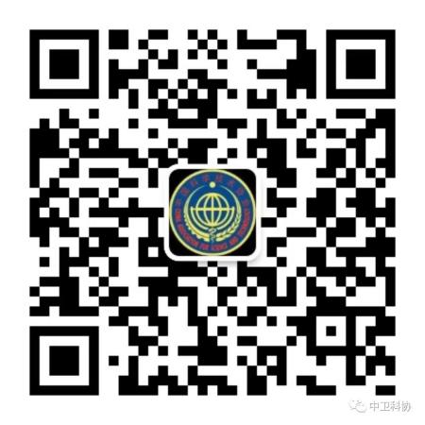

中卫科协微信服务号二维码

中卫市全民科学素质工作 中卫市创建全国文明
领导小组办公室 城市指挥部办公室

2022年8月15日

